Verwendung von QF-Test

TGM | 4BHIT

SEW

Thomas Stedronsky

2015

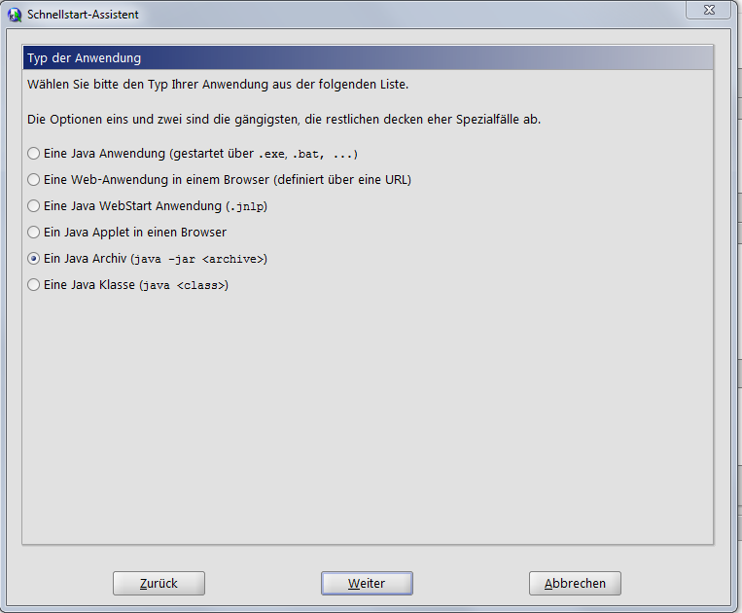

Eine neue Testsuite wird erstellt. Hierbei kann gewählt werden in welcher Form das java Programm zur Verfügung steht.

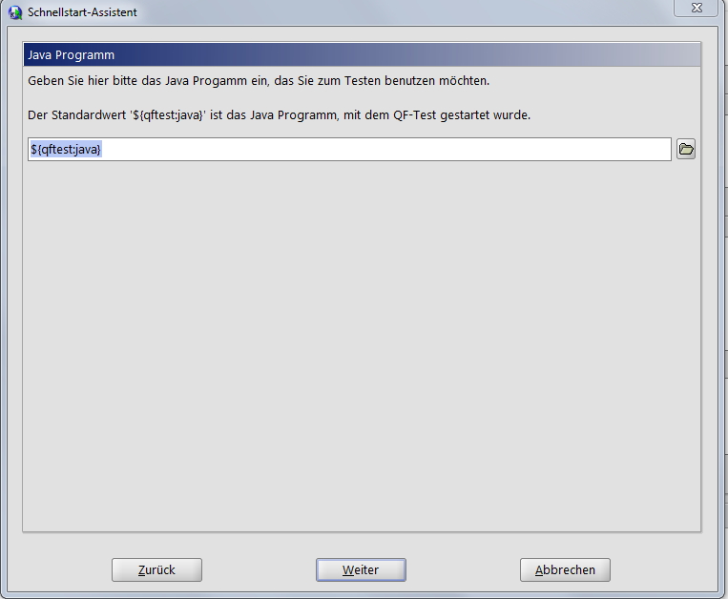

Hierbei wird der Java Pfad angegeben. (Laut Tutorial sollte dies stimmen).

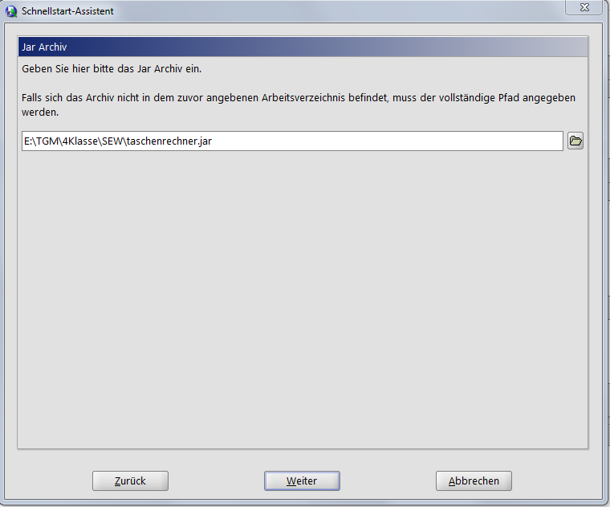

Danach wird in unserem Fall das –jar File eingebunden.

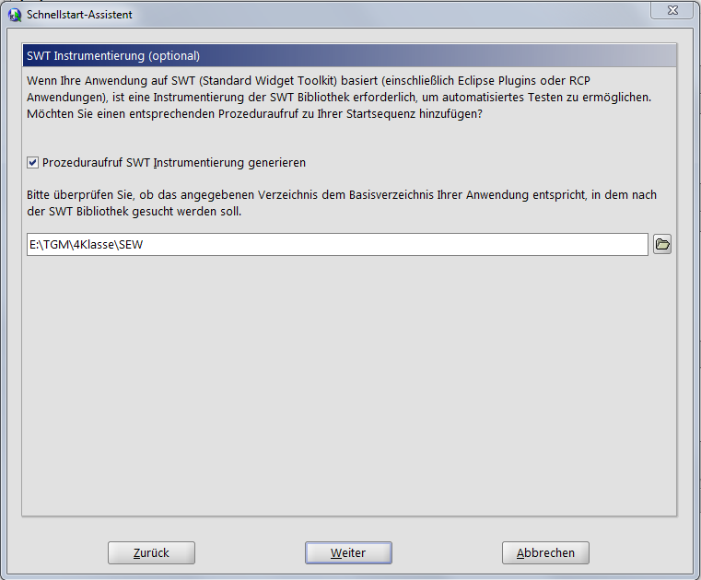

Danach wird gefragt ob ein Prozeduraufruf generiert werden soll, man sollte dies tun.

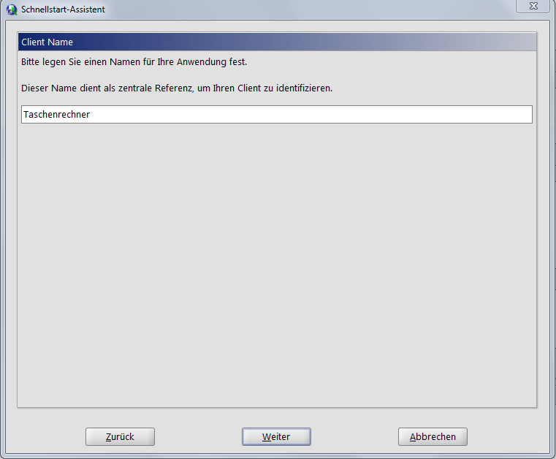

Danach wird ein Client Name vergeben, dieser kann von 1234 – yyyy gehen.

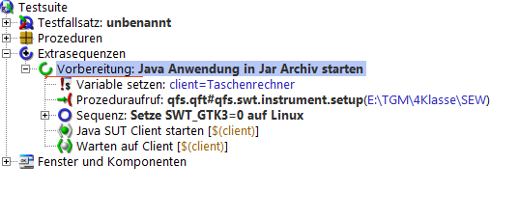

Jetzt sieht man link im Fenster den Vorgang der Testung. Hier werden die Vorbereitungen zu dem Test getroffen.



Durch den Klick auf den roten Knopf kann ein Test aufgenommen werden.

Nachher kann auf der GUI ein oder mehr Button gedrückt werden. Diese werden dann in einer Sequenz angezeigt.

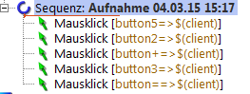

Hier kann man die diversen Mouseclicks sehen.

Durch den Play Knopf kann dann die Sequenz gestartet werden.

Durch fehlende Lizenzen von QF-Test ist eine Speicherung der Testfälle nicht möglich. Es kann lediglich eine Demo Version gestartet werden und somit ist eine Speicherung nicht möglich ist.